Seznam nalog, ki naj jih učenci opravijo v času med 23. 3. 2020 in 27. 3. 2020 s priloženimi učnimi listi.

SLOVENŠČINA

PONEDELJEK, 23. 3. 2020 (2 uri)
UMETNOSTNO BESEDILO
Josip Vandot: Kekec in Bedanec (RM, str. 83, 84, 85).
Preberejo besedilo, primerjajo značaja književnih oseb. Primerjavo zapišejo v RM, str. 84, spodaj.
Na medmrežju s pomočjo staršev poiščejo film o Kekcu (Kekec, Srečno Kekec, Kekčeve ukane). OGLEDAJO SI IZBRANI FILM.

Na sledečih dveh povezavah, si učenci lahko ogledajo film Srečno Kekec. Posnet je v slovenskem jeziku, podnapisi so sicer tuji. Upam, da to učencev ne bo preveč motilo.
1. del: https://www.dailymotion.com/video/x2comhz
2. del: https://www.dailymotion.com/video/x2comri

Sestavijo domišljijsko zgodbo z naslovom: Srečal,-a sem Kekca. Obsega naj vsaj 10 povedi. Zapišejo jo v ZVČ.

Starši učencev mi zapisane domišljijske zgodbe slikajo s telefonom in pošljejo preko e-pošte. Vsak učenev bo prejel povratno informacijo o vsebini, opozorila ga bom na morebitne slovnične napake, vsebinske nejasnosti.
___________________________________________________________________________
TOREK, 24. 3. 2020 – ČETRTEK 27. 3. 2020 (4 ure)
DOMAČE BRANJE (3 dni) – prebereš umetnostno besedilo. V skladu z navodili pripraviš govorni nastop. Govorni nastop bo ocenjen.
Podrobnejša navodila najdete v priponki.
___________________________________________________________________________
PETEK, 28. 3. 2020 (1 ura)
BESEDE NAGAJIVKE IN PRAVOPIS
Učenci rešijo delovni list.
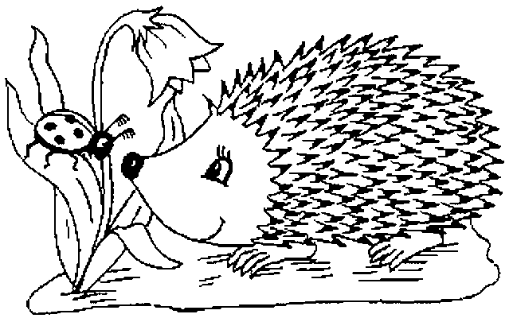

BESEDE NAGAJIVKE

Izberi pravilno zapisano besedo v oklepaju in jo zapiši na črto!

- Oče je s traktorjem pripeljal velik ________(hlot / hlod).
- Mmm, kako dober in sladek ________ (med/ met).
- V kleti imamo poln _________ (sod / sot) vina.
- Na trti visi slasten ____________ (grost/ grozd).
- Naš kuža Lord grize veliko _________ (kost / kozd).
- V gozdu blizu nas živi velik ___________ (medved / medvet).
- Poglej, kako lep ___________ (jež / ješ) je tam!
- Ob cesti se plazi majhen ______________ (gad / gat).
- Na morju sem jedel jagodni _________ (sladoled / sladolet).
- Šli smo na sprehod v ________ (gozd / gost).
- Zobozdravnica mi je izruvala _______(zob / zop).
- Po travi se plazi majhen rjav _______ (polž / polš).
- Mama je za kosilo skuhala zelenjavni _____ (riš / riž) in solato.
- Mimo nas po zraku letijo trije beli ____________ (golobčki / golopčki).
- Na streni sedita dva _____________ (vrabčka / vrapčka).
- Tale cesta je pa res zelo ________ (ozka / oska).
- S smreke je padel velik ___________ (storš / storž).
- Pazi, da se ne urežeš! Tale ________ (nož / noš) je oster.

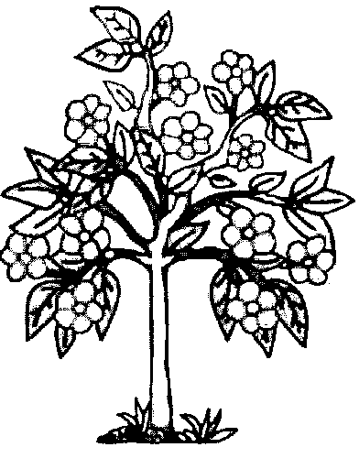

PRAVOPIS

Vstavi končnico b ali p. Iz besed tvori povedi in jih zapiši na spodnje črte.

hri__ gale__ stol__
že_ klo___ gum__ re__

_________________________________________________________________________________________________________________________________________________________________________________________________________________________________________________________________________________________________________________________________________________________________________________________________________________________________________________________________________________________________________________________________________________________________________________________________________

Dopolnjene povedi v celoti prepišejo v zvezek z vmesno črto.

